2021年度

四川省人力资源和社会保障厅

机 关

单位决算

目 录

公开时间：2022年9月16日

第一部分　单位概况 1

一、职能简介 1

二、2021年重点工作完成情况 3

三、机构设置情况 4

第二部分 2021年度单位决算情况说明 **6**

一、收入支出决算总体情况说明 6

二、收入决算情况说明 6

三、支出决算情况说明 7

四、财政拨款收入支出决算总体情况说明 8

五、一般公共预算财政拨款支出决算情况说明 8

六、一般公共预算财政拨款基本支出决算情况说明 13

七、“三公”经费财政拨款支出决算情况说明 13

八、政府性基金预算支出决算情况说明 16

九、国有资本经营预算支出决算情况说明 16

十、其他重要事项的情况说明 16

第三部分 名词解释 18

第四部分 附 件 23

第五部分 附 表 32

一、收入支出决算总表 32

二、收入决算表 32

三、支出决算表 32

四、财政拨款收入支出决算总表 32

五、财政拨款支出决算明细表 32

六、一般公共预算财政拨款支出决算表 32

七、一般公共预算财政拨款支出决算明细表 32

八、一般公共预算财政拨款基本支出决算表 32

九、一般公共预算财政拨款项目支出决算表 32

十、一般公共预算财政拨款“三公”经费支出决算表 32

十一、政府性基金预算财政拨款收入支出决算表 32

十二、政府性基金预算财政拨款“三公”经费支出决算表 32

十三、国有资本经营预算财政拨款收入支出决算表 32

十四、国有资本经营预算财政拨款支出决算表 32

第一部分　单位概况

一、职能简介

经省委、省政府批准同意，根据《四川省机构改革方案》（川委发〔2018〕26号）、《关于〈四川省机构改革方案〉的实施意见》（川机改〔2018〕8号）和《关于〈四川省人力资源和社会保障厅职能配置、内设机构和人员编制规定〉的通知》（川委厅〔2019〕34号），人力资源社会保障厅是四川省人民政府组成部门，为正厅级，厅机关设置23个内设机构（不含机关党委）。人力资源社会保障厅承担以下基本职能：拟订人力资源和社会保障事业发展政策、规划起草相关地方性法规、规章草案。拟订人力资源市场发展规划和人力资源服务业发展、人力资源流动政策，促进人力资源合理流动、有效配置。负责促进就业工作，拟订统筹城乡的就业发展规划和政策，完善公共就业创业服务体系，统筹建立面向城乡劳动者的职业技能培训制度，拟订并组织落实创业、就业援助制度，牵头拟订高校毕业生就业政策。统筹推进建立覆盖城乡的多层次社会保障体系。拟订养老、失业、工伤等社会保险及其补充保险政策和标准。贯彻落实企业职工养老保险全国统筹办法和全国统一的养老、失业、工伤保险关系转续办法。组织拟订养老、失业、工伤等社会保险及其补充保险基金管理和监督制度，编制相关社会保险基金预决算草案，参与拟订相关社会保障基金投资政策。会同有关部门实施全民参保计划并参与建立全国统一的社会保险公共服务平台。拟订人力资源和社会保障信息化建设总体规划、年度计划，制定相关制度、标准和规范并组织实施。指导、督促企业参加工伤保险。负责就业、失业和相关社会保险基金预测预警和信息引导，拟订应对预案，实施预防、调节和控制，保持就业形势稳定和相关社会保险基金总体收支平衡。统筹拟订劳动人事争议调解仲裁制度和劳动关系政策，完善劳动关系协商协调机制，拟订职工工作时间、休息休假和假期制度，拟订消除非法使用童工政策和女工、未成年工特殊劳动保护政策。依法督促用人单位在劳动用工、合同签订与履约时，载明劳动保护、劳动条件和职业危害防护等条款。组织实施劳动保障监察，协调劳动者维权工作，依法查处重大案件。牵头推进深化职称制度改革，拟订专业技术人员管理、继续教育和博士后管理等政策，负责高层次专业技术人才选拔和培养工作，拟订吸引留学人员来川（回川）工作或定居政策。组织拟订技能人才培养、评价、使用和激励制度。贯彻落实职业资格制度，健全职业技能多元化评价政策。指导、监督各级各类技工学校、民办职业培训机构按国家和我省有关规定履行安全管理责任。会同有关部门指导事业单位人事制度改革，按照管理权限负责规范事业单位岗位设置、公开招聘、聘用合同等人事综合管理工作，拟订事业单位工作人员和机关工勤人员管理政策，将安全生产责任履行情况作为事业单位工作人员奖惩、考核的重要内容。组织实施国家表彰奖励制度，综合管理政府表彰奖励工作，承担评比达标表彰等工作，根据授权承办以省委、省政府名义开展的表彰奖励活动。承办提请省人大常委会和省政府决定的人事任免事项。会同有关部门拟订事业单位人员工资收入分配政策，建立企事业单位人员工资决定、正常增长和支付保障机制。拟订企事业单位人员福利和离退休政策。会同有关部门拟订农民工工作的综合性政策和规划，推动相关政策落实，协调解决重点难点问题，维护农民工合法权益。负责将安全生产纳入农民工技能培训内容。负责人力资源和社会保障领域内的对外交流与合作工作。承担职责范围内的安全生产和职业健康、生态环境保护、审批服务便民化等工作。完成省委、省政府交办的其他任务等。

二、2021年重点工作完成情况

（一）坚持稳字当头，千方百计稳就业保就业。坚持把稳就业保就业作为第一位工作，打出一系列政策组合拳，就业局势保持总体稳定。全省城镇新增就业105.12万人，完成全年目标任务的123.67%；城镇登记失业率3.6%，低于年度调控目标。

（二）坚持用心用情，扎实做好农民工服务保障工作。深入推进农民工服务保障战略性工程，切实提高服务保障工作制度化、常态化、精准化水平，农民工经济总量突破1.3万亿元。

（三）坚持兜牢底板，持续深化社保制度改革。坚持兜底线、织密网、建机制，稳步推进社保制度改革。2021年底，全省参加养老、失业、工伤保险人数分别达到6360万、1129万、1472万，目标完成率分别为109.6%、104.5%、112.7%。

（四）坚持激发活力，稳步推进人才人事工作。紧扣高质量发展主线，持续深化人才发展体制机制改革，不断释放人才创新创造活力，积极为推进创新驱动引领高质量发展提供人才支撑。全省专业技术人才总量达383万人，其中高级职称51.8万人；技能人才总量达1056万人，其中高技能人才226万人。

（五）坚持维护权益，全面构建和谐劳动关系。坚持共建共治共享，及时跟进研究和应对新经济新业态发展变化带来的新型劳动关系变化，及时防范和化解劳动纠纷。

（六）坚持政治引领，统筹推进“温暖人社”建设。以党史学习教育为主线，强化政治机关意识，优化服务供给，打造“温暖人社”。

三、机构设置情况

人力资源社会保障厅机关由23个内设处室（不含机关党委）组成，分别是：办公室、政策研究处、法规处（行政审批处）、规划财务处、就业促进处、人力资源流动管理处、职业能力建设处 、专业技术人员管理处、事业单位人事管理处 、农民工工作处、劳动关系处、工资福利处、养老保险处、失业保险处、工伤保险处、社保基金监管处（内审处）、调解仲裁管理处、劳动保障监察局、表彰奖励任免处、信访处、信息化处、人事处、离退休人员工作处。

# 第二部分 2021年度单位决算情况说明

一、收入支出决算总体情况说明

2021年度收、支总计10053.47万元。与2020年相比，收、支总计各增加1091.3万元，增长12.18%。主要变动原因是：一是增加了一次性“全国技能大赛获奖选手及教练、专家团队获奖经费”；二是政策性增加人员经费。

图1：收、支决算总计变动情况图（单位：万元）



二、收入决算情况说明

2021年本年收入合计9753.47万元，其中：一般公共预算财政拨款收入9753.47万元，占100%。

图2：收入决算结构图（单位：百分比）

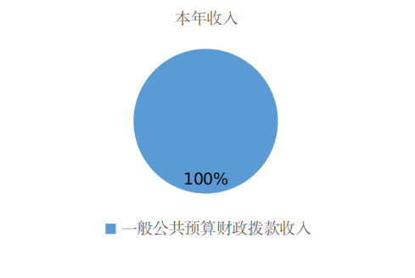

三、支出决算情况说明

2021年本年支出合计9753.4万元，其中：基本支出6338.54万元，占64.99%；项目支出3414.86万元，占35.01%。

图3：支出决算结构图（单位：百分比）



四、财政拨款收入支出决算总体情况说明

2021年财政拨款收、支总计9852.39万元。与2020年相比，财政拨款收、支总计各增加1091.3元，增长12.46%。主要变动原因是：一是增加了一次性“全国技能大赛获奖选手及教练、专家团队获奖经费”；二是政策性增加人员经费。

图4：财政拨款收、支决算总计变动情况（单位：万元）



五、**一**般公共预算财政拨款支出决算情况说明

（一）一般公共预算财政拨款支出决算总体情况

2021年一般公共预算财政拨款支出n 万元，占本年支出合计的100%。与2020年相比，一般公共预算财政拨款支出增加1091.23万元，增长12.6%。主要变动原因是：一是增加了一次性“全国技能大赛获奖选手及教练、专家团队获奖经费”；二是政策性增加人员经费。

图5：一般公共预算财政拨款支出决算变动情况（单位：万元）



（二）一般公共预算财政拨款支出决算结构情况

2021年一般公共预算财政拨款支出9753.4万元，主要用于以下方面:**一般公共服务（类）**支出104.96万元，占1.08%；**教育（类）**支出137.47万元，占1.41%；**社会保障和就业（类）**支出8714.77万元，占89.35%；**卫生健康（类）**支出300.02万元，占3.08%；**住房保障（类）**支出491.18万元，占5.03%；**灾害防治及应急管理（类）**支出5万元，占0.05%。

图6：一般公共预算财政拨款支出决算结构（单位：百分比）



（三）一般公共预算财政拨款支出决算具体情况

**2021年一般公共预算支出决算数为9753.4万元**，**完成预算95.05%。其中：**

**1.一般公共服务（类）政府办公厅（室）及相关机构事务（款）其他政府办公厅（室）及相关机构事务支出（项）:支出决算为96.18万元，完成预算96.39%，决算数小于预算数的主要原因是**：压缩了办公楼会议室维修维护改造基建经费。

**一般公共服务（类）其他共产党事务支出（款）其他共产党事务支出（项）:支出决算为0.8万元，完成预算100%，决算数**与预算数持平。

**一般公共服务（类）其他一般公共服务支出（款）其他一般公共服务支出（项）：支出决算为7.98万元，完成预算99.75%，**决算数与预算数基本持平。

**2.教育（类）进修及培训（款）培训支出（项）:支出决算为137.47万元，完成预算92.89%，决算数小于预算数的主要原因是：**因疫情压减了一般性培训计划**。**

**3.社会保障和就业（类）人力资源和社会保障管理事务（款）行政运行（项）:支出决算为3974.27万元，完成预算98.61%，**决算数与预算数基本持平。

**社会保障和就业（类）人力资源和社会保障管理事务（款）一般行政管理事务（项）:支出决算为1471.95万元，完成预算87.62%，决算数小于预算数的主要原因是：**办公设备购置按合同进度结转下年度支付。

**社会保障和就业（类）人力资源和社会保障管理事务（款）信息化建设（项）:支出决算为315.8万元，完成预算70.46%，决算数小于预算数的主要原因是：信创项目尾款，合同约定终验后安排支付。**

**社会保障和就业（类）人力资源和社会保障管理事务（款）其他人力资源和社会保障管理事务支出（项）:支出决算为629万元，完成预算100%，**决算数与预算数持平。

**社会保障和就业（类）行政事业单位养老支出（款）行政单位离退休（项）:支出决算为854.56万元，完成预算99.55%，**决算数与预算数基本持平。

**社会保障和就业（类）行政事业单位养老支出（款）机关事业单位基本养老保险缴费支出（项）:支出决算为272.63万元，完成预算96.61%，**决算数与预算数基本持平。

**社会保障和就业（类）行政事业单位养老支出（款）机关事业单位职业年金缴费支出（项）:支出决算为209.64万元，完成预算100%，**决算数与预算数持平。

**社会保障和就业（类）就业补助（款）其他就业补助支出（项）:支出决算为888.15万元，完成预算99.51%，**决算数与预算数基本持平。

**社会保障和就业（类）抚恤（款）死亡抚恤（项）:支出决算为95.31万元，完成预算99.96%，**决算数与预算数基本持平。

**社会保障和就业（类）其他社会保障和就业支出（款）其他社会保障和就业支出（项）:支出决算为3.46万元，完成预算99.71%，**决算数与预算数基本持平。

**4.卫生健康（类）行政事业单位医疗（款）行政单位医疗（项）:支出决算为234.33万元，完成预算98.02%，决算数**与预算数基本持平**。**

**卫生健康（类）行政事业单位医疗（款）公务员医疗补助（项）:支出决算为65.69万元，完成预算100%，决算数**与预算数持平**。**

**5.住房保障（类）住房改革支出（款）住房公积金（项）:支出决算为304.19万元，完成预算100%，**决算数与预算数持平**。**

**住房保障（类）住房改革支出（款）购房补贴（项）:支出决算为186.99万元，完成预算99.95%，决算数与预算数基本持平。**

**6.灾害防治及应急管理（类）应急管理事务（款）其他应急管理支出（项）:**支出决算为5万元，完成预算100%**，**决算数与预算数持平。

六**、一**般公共预算财政拨款基本支出决算情况说明

2021年一般公共预算财政拨款基本支出6338.54万元，其中：

人员经费5103.19万元，主要包括：基本工资、津贴补贴、奖金、机关事业单位基本养老保险缴费、职业年金缴费、职工基本医疗保险缴费、公务员医疗补助缴费、其他工资福利支出、离休费、退休费、抚恤金、生活补助、奖励金、住房公积金、其他对个人和家庭的补助支出等。

公用经费1235.35万元，主要包括：办公费、印刷费、手续费、水费、电费、邮电费、差旅费、租赁费、会议费、培训费、公务接待费、劳务费、工会经费、福利费、公务用车运行维护费、其他交通费、其他商品和服务支出等。

七、“三公”经费财政拨款支出决算情况说明

（一）“三公”经费财政拨款支出决算总体情况说明

2021年“三公”经费财政拨款支出决算为77.56万元，完成预算86.56%，决算数小于预算数的主要原因是：大力压缩“三公”经费支出。

（二）“三公”经费财政拨款支出决算具体情况说明

2021年“三公”经费财政拨款支出决算中，因公出国（境）经费支出决算0万元，占0%；公务用车购置及运行维护费支出决算73.6万元，占94.89%；公务接待费支出决算3.96万元，占5.11%。具体情况如下：

图7：“三公”经费财政拨款支出结构



**1.因公出国（境）经费支出**0万元，**完成预算100%。**全年安排因公出国（境）团组0次，出国（境）0人。因公出国（境）支出决算与2020年因公出国（境）支出决算持平。

**2.公务用车购置及运行维护费支出**73.6万元，**完成预算96.02%。**公务用车购置及运行维护费支出决算比2020年增加8.64万元，增长13.3%。主要原因是：主要原因是2021年省内开展督查、调研等工作较2020年增多。

其中：**公务用车购置支出**0万元。全年按规定更新购置公务用车0辆。截至2021年12月底，单位共有公务用车14辆，其中：轿车11辆、越野车3辆。

**公务用车运行维护费支出**73.6万元。主要用于保障人社工作巡查暗访、基层工作调研、规划统计、就业促进、三支一扶、技能人才队伍建设、专业技术人才队伍建设、事业单位人事制度改革、劳务开发和农民工工作、劳动关系、工资收入分配制度、社会保险、基金监督、劳动人事争议仲裁调解、劳动监察及脱贫攻坚工作等所需的公务用车燃料费、维修费、过路过桥费、保险费等支出。

**3.公务接待费支出**3.96万元，**完成预算28.29%。**公务接待费支出决算比2020年减少0.76万元，下降16.1%。主要原因是：受到疫情反复多发影响，国内公务接待次数进一步减少。其中：

**国内公务接待支出**3.96万元，主要用于上级部门、外省市部门来川调研、督察督导工作、考察交流学习等执行公务、开展业务活动开支的交通费、住宿费、用餐费等。国内公务接待32批次，208人次（不包括陪同人员），共计支出3.96万元，具体内容包括：接待人社部行风办宣讲团一行来川宣讲、重庆人社局来川开展失业保险工作学习交流、上海市一行调研四川人才工作、人社部政策研究一行来川开展人社重点工作进展情况调研、甘肃省代表团一行受邀参加18届西部博览会、湖北人社厅一行商情协助开展招商引资有关活动、人社部一行开展社会保险基金行政监督立法调研工作等。

**外事接待支出**0万元，外事接待0批次，0人，共计支出0万元。

八、政府性基金预算支出决算情况说明

2021年政府性基金预算财政拨款支出0万元。

九、国有资本经营预算支出决算情况说明

2021年国有资本经营预算财政拨款支出0万元。

十、其他重要事项的情况说明

（一）机关运行经费支出情况

2021年，人力资源社会保障厅机关机关运行经费支出1235.35万元，比2020年增加60.47万元，增长5.15%。主要原因是：疫情风险的降低，使人社部门行政运行工作逐步恢复到正常运行状态。一是组织参加了省直机关第五届职工运动会；二是参加了全国博士后创新创业大赛；三是办公楼安装电梯及试运行、会议室维修维护施工所增加开支的电费等。

（二）政府采购支出情况

2021年，人力资源社会保障厅机关政府采购支出总额660.37万元，其中：政府采购货物支出18.66万元、政府采购工程支出50.47万元、政府采购服务支出591.24万元。主要用于：政府采购办公家具一批、厅机关电梯安装费用、公务用车加油维修维护费、第一届人力资源服务业发展大会会议服务项目、川渝农民工服务周暨第二届西部农民工返乡创业大赛服务项目、信息系统运行维护费等。授予中小企业合同金额184.12万元，占政府采购支出总额的27.88%，其中：授予小微企业合同金额184.12万元，占政府采购支出总额的27.88%。

（三）国有资产占有使用情况

截至2021年12月31日，人力资源社会保障厅机关共有车辆14辆，其中：主要领导干部用车1辆、机要通信用车1辆、应急保障用车3辆、离退休干部用车7辆、其他用车2辆。其他用车主要是用于保障机关行政运行。单价50万元以上通用设备26台（套），单价100万元以上专用设备0台（套）。

（四）预算绩效管理情况

根据预算绩效管理要求，本单位在2021年度预算编制阶段，组织对人力资源市场就业创业促进行动1个项目开展了预算事前绩效评估，对10个项目编制了绩效目标，预算执行过程中，选取10个项目开展绩效监控，年终执行完毕后，对10个项目开展了绩效自评，2021年特定目标类部门预算项目绩效目标自评表见附件（第四部分）。

1. 名词解释

1.财政拨款收入：指单位从同级财政部门取得的财政预算资金。

2.事业收入：指事业单位开展专业业务活动及辅助活动取得的收入。

3.经营收入：指事业单位在专业业务活动及其辅助活动之外开展非独立核算经营活动取得的收入。

4.其他收入：指单位取得的除上述收入以外的各项收入。主要是利息收入等。

5.使用非财政拨款结余：指事业单位使用以前年度积累的非财政拨款结余弥补当年收支差额的金额。

6.年初结转和结余：指以前年度尚未完成、结转到本年按有关规定继续使用的资金。

7.结余分配：指事业单位按照会计制度规定缴纳的所得税、提取的专用结余以及转入非财政拨款结余的金额等。

8.年末结转和结余：指单位按有关规定结转到下年或以后年度继续使用的资金。

9.一般公共服务（类）政府办公厅（室）及相关机构事务（款）其他政府办公厅（室）及相关机构事务支出（项）：指除反映各级政府办公厅（室）及相关机构的支出以外的其他各级政府办公厅（室）及相关机构事务支出。

一般公共服务（类）其他一般公共服务支出（款）其他一般公共服务支出（项）：反映项目未包括的一般公共服务支出以外的其他一般公共服务支出。

一般公共服务（类）其他共产党事务支出（款）其他共产党事务支出（项）：反映党委办公厅（室）及相关机构支出以外其他用于中国共产党事务的支出。

10.教育（类）进修及培训（款）培训支出（项）：指人力资源和社会保障部门用于培训方面的支出。

11.社会保障和就业（类）人力资源和社会保障管理事务（款）行政运行（项）：反映行政单位（包括实行公务员管理的事业单位）的基本支出。

社会保障和就业（类）人力资源和社会保障管理事务（款）一般行政管理事务（项）：反映行政单位（包括实行公务员管理的事业单位）未单独设置项级科目的其他项目支出。

社会保障和就业（类）人力资源和社会保障管理事务（款）信息化建设（项）：反映人力资源和社会保障部门用于信息化建设、运行维护和数据分析等方面的支出，如金保工程、社会保障卡建设和运行维护、人力资源市场信息化等支出。

社会保障和就业（类）人力资源和社会保障管理事务（款）博士后日常经费（项）：反映国家计划内招收的博士后人员日常经费及相应管理工作经费支出。

社会保障和就业（类）人力资源和社会保障管理事务（款）其他人力资源和社会保障管理事务（项）：反映人力资源和社会保障事务支出以外其他用于人力资源和社会保障管理事务方面的支出。

社会保障和就业（类）行政事业单位养老支出（款）行政单位离退休（项）：反映行政单位（包括实行公务员管理的事业单位）开支的离退休经费。

社会保障和就业（类）行政事业单位养老支出（款）机关事业单位基本养老保险缴费支出（项）：反映机关事业单位实施养老保险制度由单位缴纳的基本养老保险费支出。

社会保障和就业（类）行政事业单位养老支出（款）机关事业单位职业年金缴费支出（项）：反映机关事业单位实施养老保险制度由单位实际缴纳的职业年金支出。

社会保障和就业（类）就业补助（款）其他就业补助支出（项）：反映财政用于就业方面的补助支出以外按规定确定的其他用于促进就业的补助支出。

社会保障和就业（类）抚恤（款）死亡抚恤（项）：反映按规定用于烈士和牺牲、病故人员家属的一次性和定期抚恤金、丧葬补助费以及烈士褒扬金。

社会保障和就业（类）其他社会保障和就业支出（款）其他社会保障和就业支出（项）：反映政府在社会保障和就业方面的支出项目以外的其他用于社会保障和就业方面的支出。

12.卫生健康（类）行政事业单位医疗（款）行政单位医疗（项）：反映财政部门安排的行政单位（包括实行公务员管理的事业单位，下同）基本医疗保险缴费经费，未参加医疗保险的行政单位的公费医疗经费，按国家规定享受离休人员、红军老战士待遇人员的医疗经费。

卫生健康（类）行政事业单位医疗（款）公务员医疗补助（项）：反映财政部门安排的公务员医疗补助经费。

13.住房保障（类）住房改革支出（款）住房公积金（项）：反映行政事业单位按人力资源社会保障部、财政部规定的基本工资和津贴补贴以及规定比例为职工缴纳的住房公积金。

住房保障（类）住房改革支出（款）购房补贴（项）：反映按房改政策规定，行政事业单位向符合条件职工（含离退休人员）、军队（含武警）向转役复员离退休人员发放的用于购买住房的补贴。

14.灾害防治及应急管理（类）应急管理事务（款）其他应急管理支出（项）：指反映政府用于自然灾害防治、安全生产监管及应急管理等方面的支出以外的其他应急管理方面的支出。

15.其他（类）其他支出（款）其他支出（项）：指反映不能划分到具体功能科目中的其他政府支出项目以外的其他政府支出。

16.基本支出：指为保障机构正常运转、完成日常工作任务而发生的人员支出和公用支出。

17.项目支出：指在基本支出之外为完成特定行政任务和事业发展目标所发生的支出。

18.经营支出：指事业单位在专业业务活动及其辅助活动之外开展非独立核算经营活动发生的支出。

19.“三公”经费：指单位用财政拨款安排的因公出国（境）费、公务用车购置及运行费和公务接待费。其中，因公出国（境）经费反映单位公务出国（境）的国际旅费、国外城市间交通费、住宿费、伙食费、培训费、公杂费等支出；公务用车购置及运行费反映单位公务用车车辆购置支出（含车辆购置税）及租用费、燃料费、维修费、过路过桥费、保险费等支出；公务接待费反映单位按规定开支的各类公务接待（含外宾接待）支出。

20.机关运行经费：为保障行政单位（含参照公务员法管理的事业单位）运行用于购买货物和服务的各项资金，包括办公及印刷费、邮电费、差旅费、会议费、福利费、日常维修费、专用材料及一般设备购置费、办公用房水电费、办公用房取暖费、办公用房物业管理费、公务用车运行维护费以及其他费用。

1. 附 件

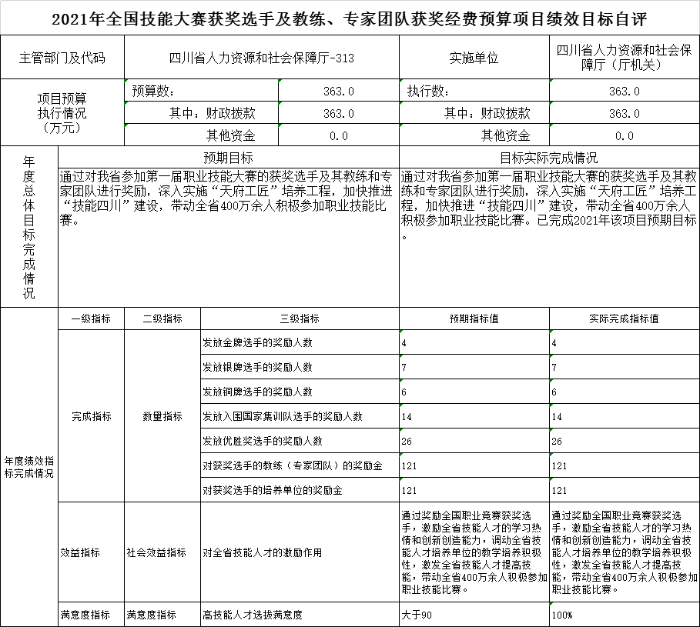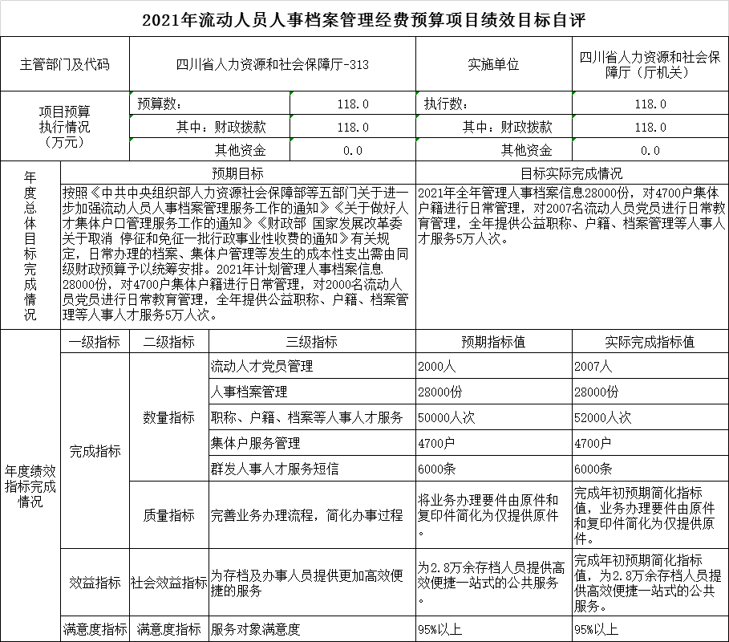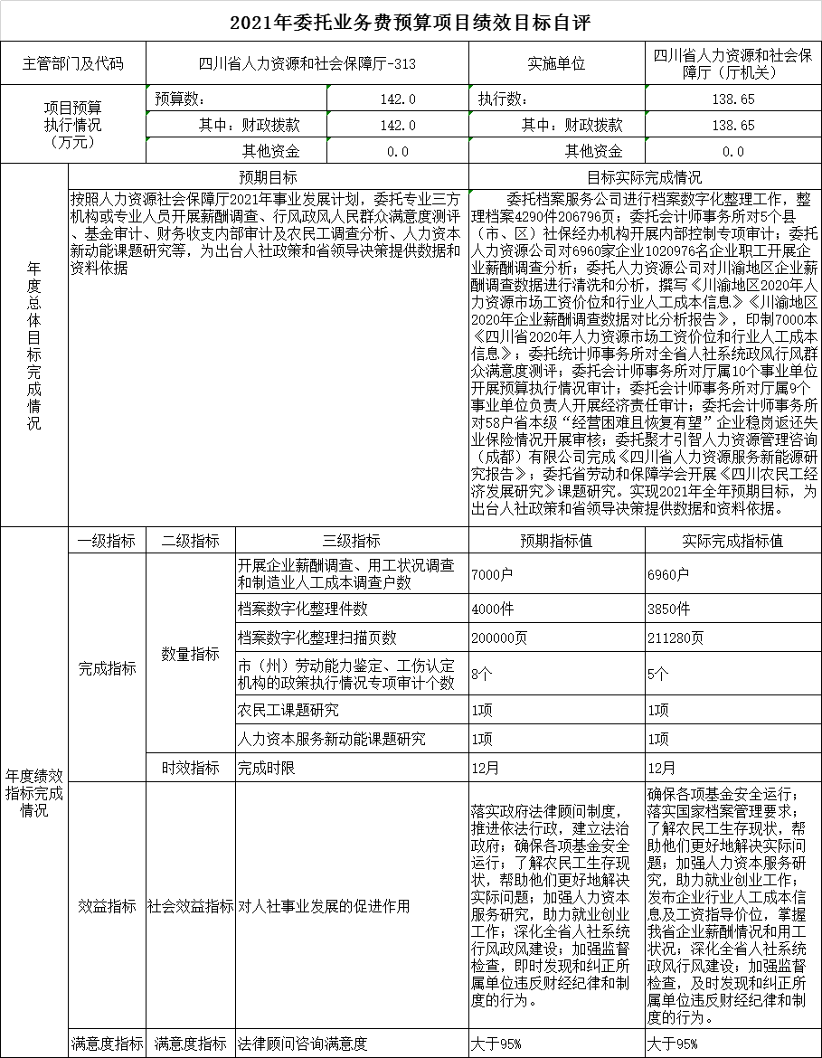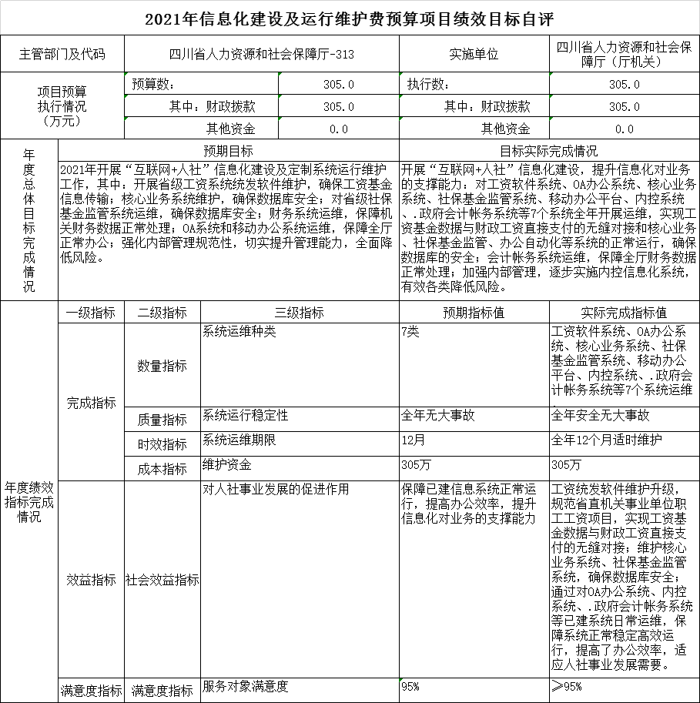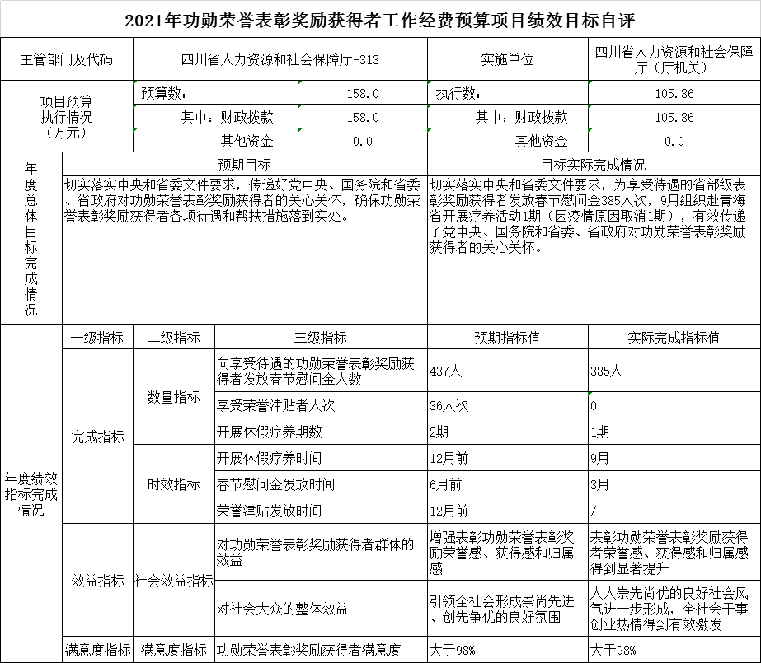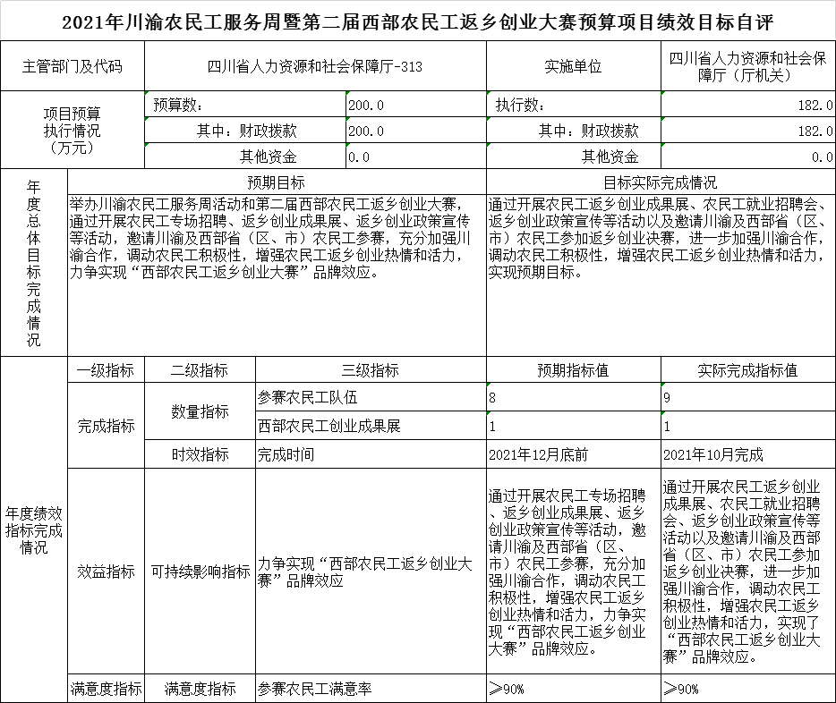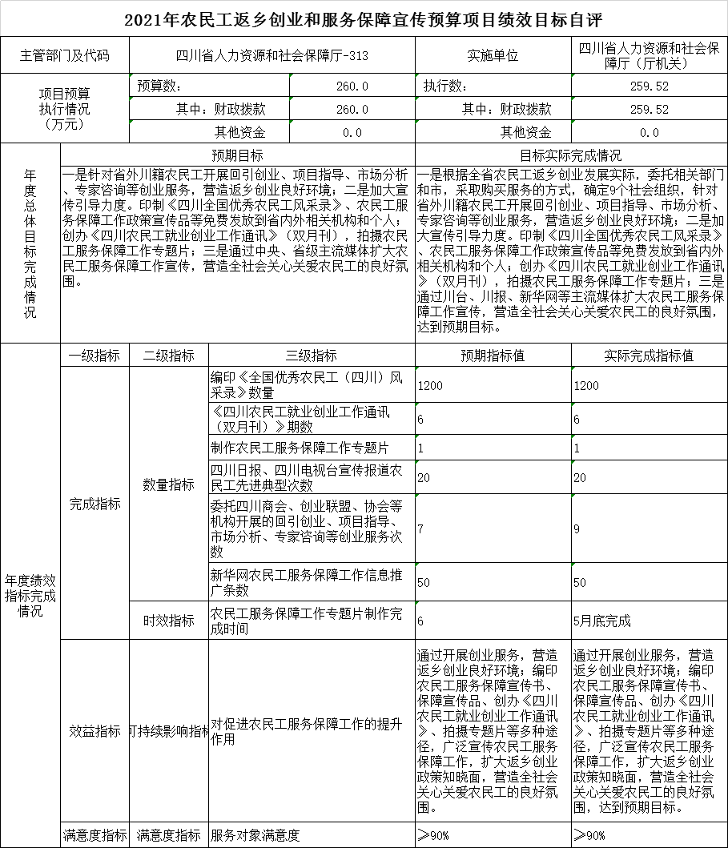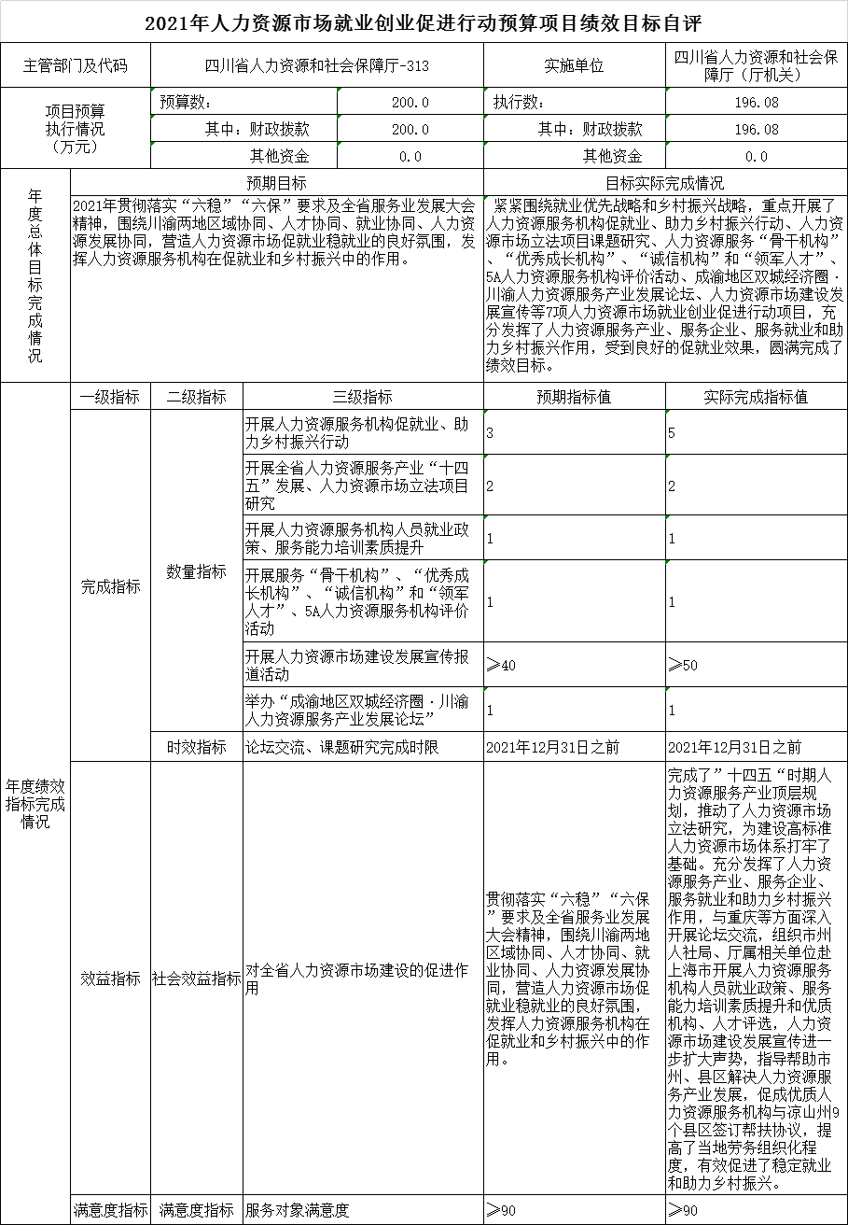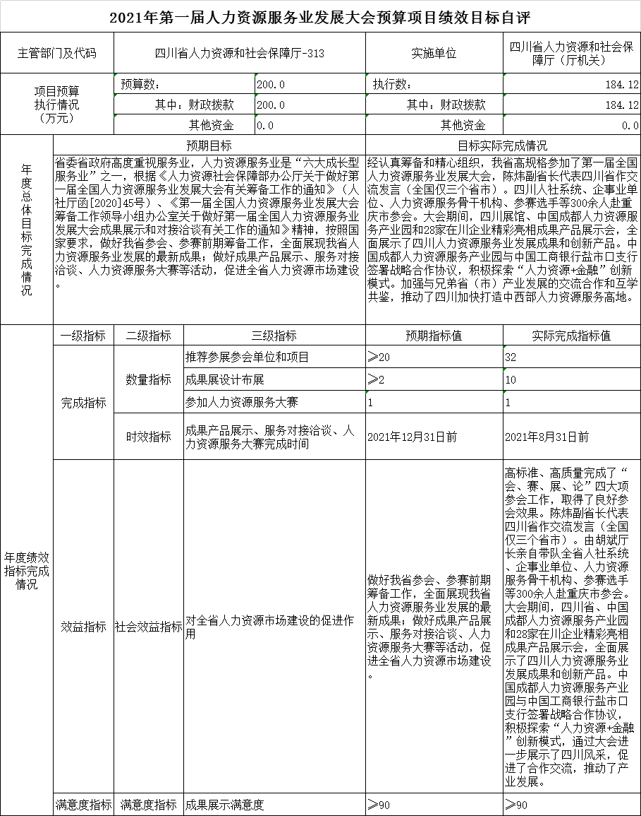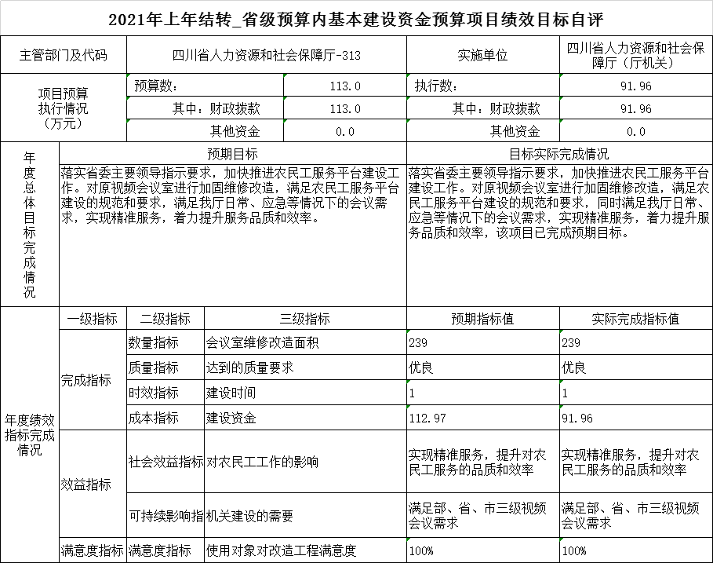

第五部分 附 表

## 一、收入支出决算总表

## 二、收入决算表

## 三、支出决算表

## 四、财政拨款收入支出决算总表

## 五、财政拨款支出决算明细表

## 六、一般公共预算财政拨款支出决算表

## 七、一般公共预算财政拨款支出决算明细表

## 八、一般公共预算财政拨款基本支出决算表

## 九、一般公共预算财政拨款项目支出决算表

## 十、一般公共预算财政拨款“三公”经费支出决算表

## 十一、政府性基金预算财政拨款收入支出决算表

## 十二、政府性基金预算财政拨款“三公”经费支出决算表

## 十三、国有资本经营预算财政拨款收入支出决算表

十四、国有资本经营预算财政拨款支出决算表